Муниципальное бюджетное образовательное учреждение
дополнительного образования
Детский эколого-биологический центр

Экологический проект
«КрышкоИгры»

Авторы проекта:
Белькова Дарья Вячеславовна
Патрушева Ульяна Андреевна
Чуб София Михайловна

Состав проектной группы:
члены отряда волонтеров-экологов «Green Club»:
Белькова Дарья Вячеславовна
Патрушева Ульяна Андреевна
Чуб София Михайловна

Научный руководитель проекта:
Безроднова Светлана Юрьевна,
педагог дополнительного образования
МБОУ ДО ДЭБЦ г. Соликамск

Соликамск, 2022
Введение
В современном мире пластик используют практически везде, начиная от упаковочной продукции и до электроники, строительства и текстиля. Пластмассу стали применять вместо стекла, металла, дерева и многих других материалов. Пластиковые бутылки стали неотъемлемой частью жизни любого человека. Например, сто тысяч человек выбрасывают около двадцати тон пластиковых бутылок. Каждый год объем использованных пластмассовых бутылок увеличивается. Это настоящая экологическая проблема, которая все больше и больше приобретает масштабы катастрофы, ведь пластмассовые отходы тяжело переработать.
В нашем эколого-биологическом центре ежегодно проходят акции по сбору вторсырья. Для сбора пластиковых крышек, бумаги, батареек стоят контейнеры, дети и родители являются активными участниками данных акций. На тематических занятиях, таких как «Раздельный сбор мусора – твой выбор», «Пластик или жизнь?» мы говорили о второй жизни вещей, о раздельном сборе отходов и других эффективных способах уменьшения мусорного загрязнения природы. Мы изучили много информации о том, как человек использует отходы. Нам очень понравилась идея использовать пластиковые крышечки (вторичное сырье) для изготовления настольных игр на сайте эковики.ру. Такие игры просты в изготовлении, но, тем не менее, интересны и необычны и не уступают по функциям обычным покупным настольным играм.
Мы решили создать в своем кабинете зону с настольными играми из пластиковых крышек «КрышкоИгры».
Современные крышки яркие, различные по размеру и форме, привлекают внимание детей, вызывают удивление от возможности их использовать еще и для развлечений, исследований и экспериментов.
Казалось бы, какая мелочь пластиковая крышка, но такие крышечки способны делать действительно интересные и добрые дела

Цель и задачи проекта

Цель: создание набора игр для детей и взрослых для организации из вторсырья (пластиковых крышек).
Тем самым мы хотим показать, что каждый из нас может принять участие в решении экологических проблем, а привычный «мусор» можно использовать второй раз для общей пользы.
Задачи:
- Определить подходящие игры с использованием пластмассовых крышек для создания игровой зоны.
- Собрать крышки от пластиковых бутылок разные по цвету и размеру.
- Изготовить наборы игр из крышек с описанием правил игры.
- Презентовать игровую зону и игры для обучающихся детского эколого-биологического центра, а также жителям Соликамского городского округа.

Описание проекта

В детском эколого-биологическом центре создан отряд «Green Club». Ребята из отряда провели акцию по сбору вторсырья. Среди объявленных к сбору отходов были и пластиковые крышки. Участники проекта разработали и создали настольные игры из собранных в акции крышек.
В кабинете учреждения МБОУ ДО ДЭБЦ создана игровая зона «КрышкоИгры», которой могут воспользоваться обучающиеся самостоятельно или с помощью представителей отряда. Презентация игр из вторсырья прошла не только в стенах образовательного учреждения, но и на городских площадках в рамках Экофеста.

№ | Содержание деятельности |  | Дата | Результаты
1 | Организационный этап
 | - Акция «Крышечки добра» для обучающихся и родителей МБОУ ДО ДЭБЦ, жителей Соликамского городского округа.  - Сбор идей и разработка игр из крышечек. | январь 2022 г. |  | Проведена акция по сбору крышечек,  разработаны идеи для игр.
2 | Основной этап
 | Создание и оформление игр с использованием собранных крышек. | Февраль, 2022 г. |  | Созданы комплекты игр из собранных крышечек.
 | Открытие зоны «КрышкоИгры».  - Проведение агитбригады отрядом «Green club» по использованию вторсырья «Вторая жизнь крышечки». | Март , 2022 г. |  | - информирование детей и родителей о наличии новой игровой зоны  - информирование о возможности утилизации и применении пластиковых отходов.
 | Проведение презентации зоны игр «КрышкоИгры». | Март 2022 г. |  | Применение игр на занятиях, досуговых мероприятиях, переменах в учреждении
3 | Заключительный этап
 | Подведение итогов реализации проекта в МБОУ ДО ДЭБЦ;  Представление проекта на заседании научного общества обучающихся ДЭБЦ «На пути к открытию». |  | апрель 2022г. | -Презентация проекта на экологических мероприятиях Соликамского городского округа.  - Трансляция опыта.

Бюджет проекта

№ | Наименование статьи расходов | Цена за единицу | Кол-во  (шт.) | Средства | Итого
1. | Приобретение расходных материалов, в т.ч.;  - заправка картриджа  - бумага (цветная) для принтера  - бумага для ламинирования | 250,00  250,00  600,00 | 1  1  1 | 250,00  500,00  600,00 | 1350,00
2. | Фотопечать:  - афиши  - дипломы | 25,00 | 50 | 1250,00 | 1250,00
 | Всего расходов по проекту |  |  | 2600,00 | 2600,00

Ожидаемые результаты
- Проведена акция среди обучающихся, педагогов и родителей «Крышечки добра» (собраны крышки, часть из них предназначена для изготовления настольных игр, а часть сдана в переработку).
- Создана игровая зона «КрышкоИгры» (не менее 6 игр).
- Презентация игр на мероприятиях в учреждении, на площадках города.
- Участие в создании игровой зоны участников экологического отряда (15 человек).
- Проведены агитбригады по использованию вторсырья «Вторая жизнь крышечки» (не менее 5 раз).
- Привлечены в игровую зону обучающиеся МБОУ ДО ДЭБЦ, родители, жители города не менее 500 человек.
- Пополнение игровой зоны.

Практическое описание проекта

Разработка игры «ЛОТО»

Правила игры:
В игре участвует 2 человека. У каждого есть игровое поле с цифрами. Игроки по очереди берут из коробки крышку и называют число, которое на ней написано. Тот, у которого есть это число, берет себе крышку и ставит на свое игровое поле. Тот, кто быстрее заполнит игровое поле, тот победил.
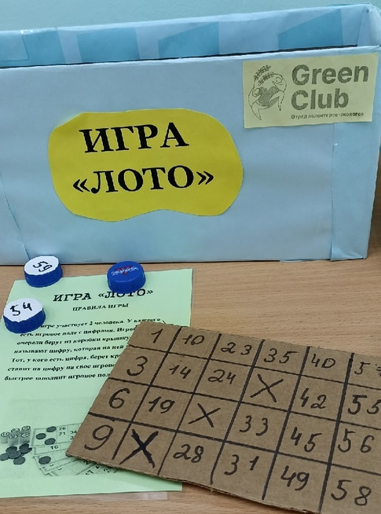

Разработка игры «СЛОВОДЕЛ»

Правила игры:
Играет от 2-х человек и более. Участники должны составитькак можно больше слов из крыжкоБукв.

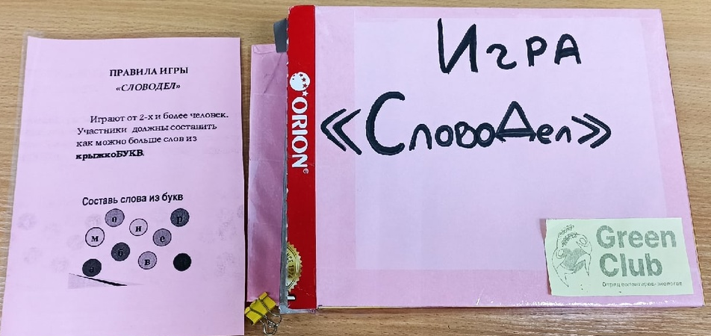

Разработка игры «Цветочки-бабочки»

Правила игры:
Игра составлена на основе игры «Крестики-нолики»- это очень древняя и интересная игра.
Цель игры- поставить в один ряд три крышечки с одинаковым рисунком и не дать своему сопернику сделать то же самое.

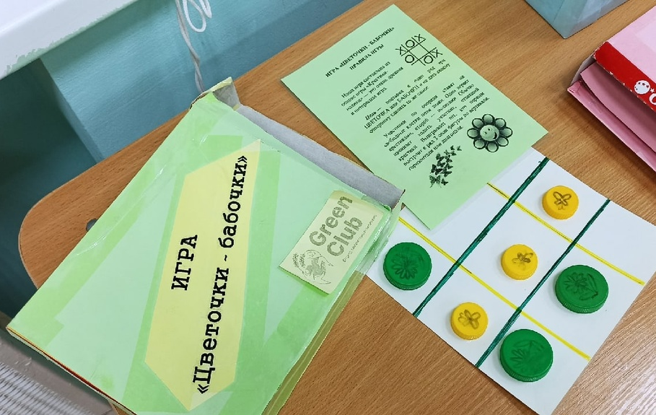

Разработка игры «Вышибалы»

Правила игры:
В игре участвует 2 человека.
1. Поставьте крышки своего цвета на клетки.
2. По очереди выбивайте крышки противника при помощи клюшек.
3. Тот, кто первый выбьет крышки с поля противника, тот победил.
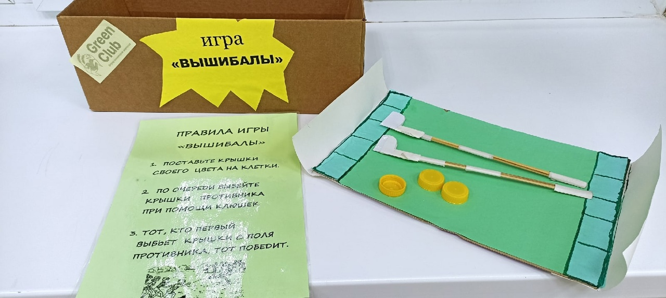

Разработка игры «Перекати поле»

Правила игры:
В игре участвует 2 человека. У каждого игрока есть по 8 крышек красного или синего цветов. Игрок выстраивает крышки в 2 ряда по 4 штуки. Задача каждого игрока переставить крышки на противоположную сторону и построить на поле противника 2 ряда по 4 крышки своего цвета.
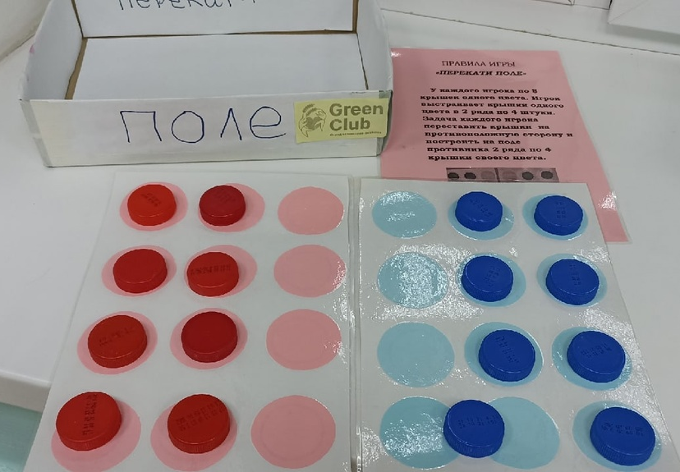

Разработка игры «Три крышки в ряд»

Правила игры:
В игре участвует 2 человека. Цель- поставить в один ряд крышки, двигаясь по линиям и не давать своему сопернику сделать тоже самое.
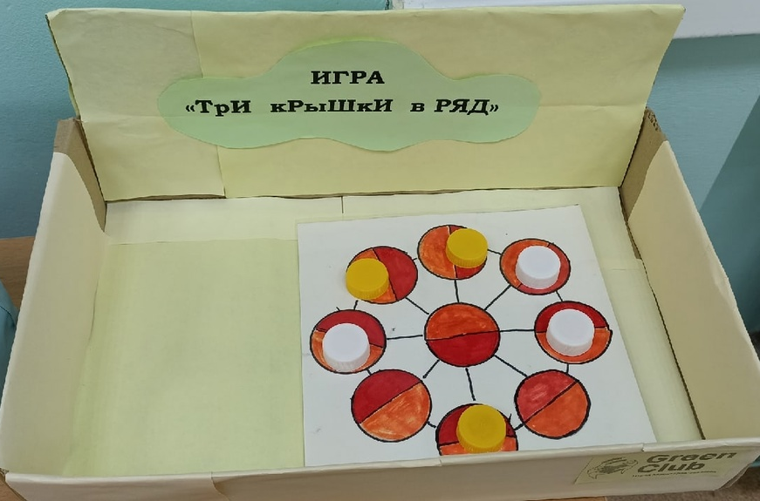

Список использованных источников

1. Сайт https://ecowiki.ru
2. Сайт odavtorsyre.ru
3. Сайт экоспасатели.рф

Приложение 1
к экологическому проекту
«КрышкоИгры»

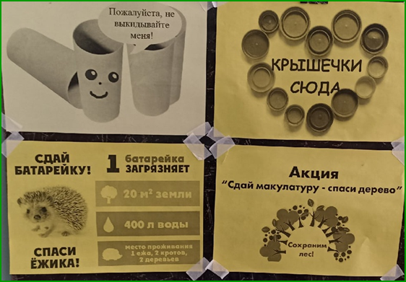
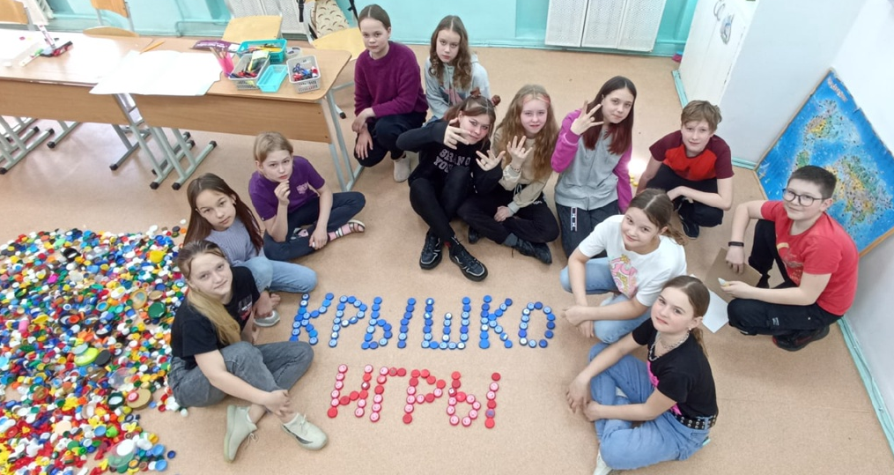
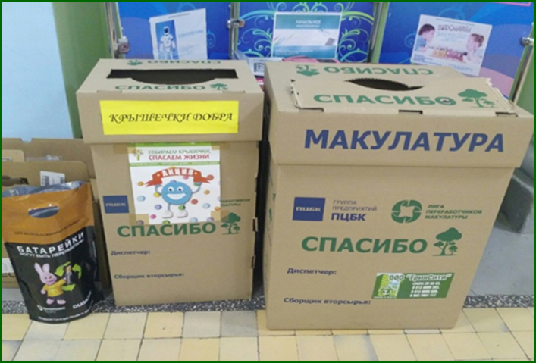
Акция по сбору крышек:

Разработка и создание игр:

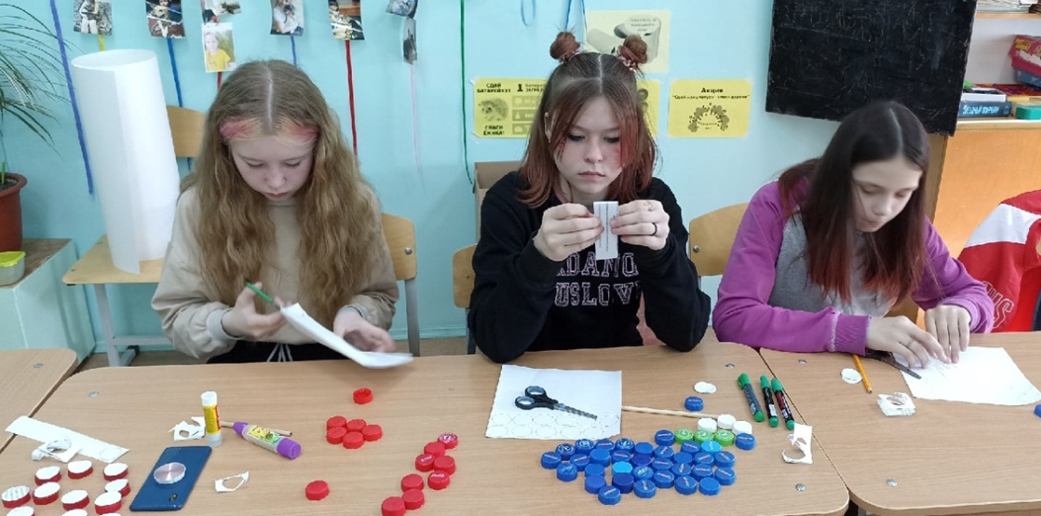

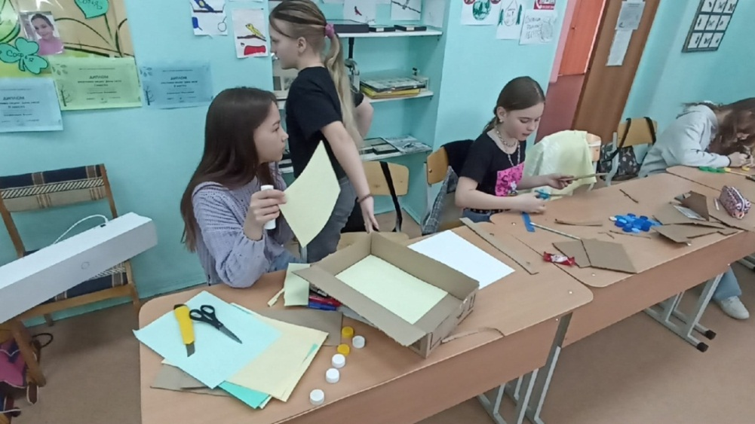

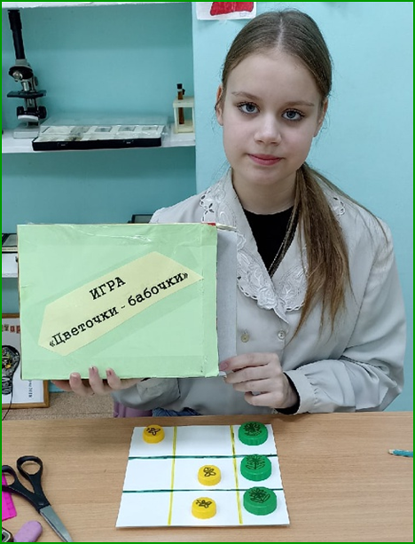
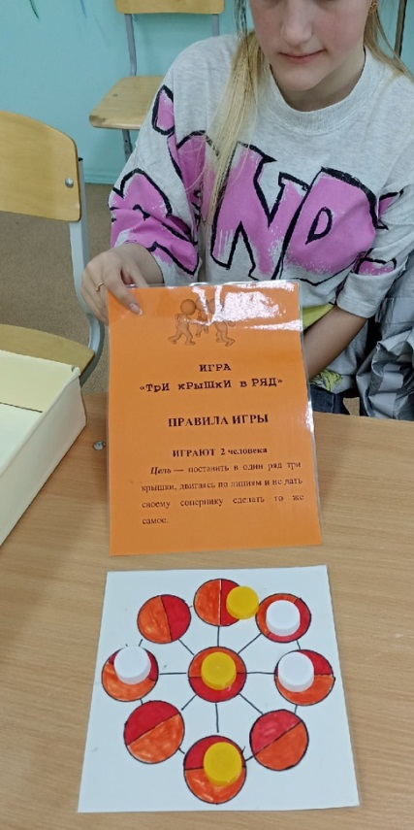

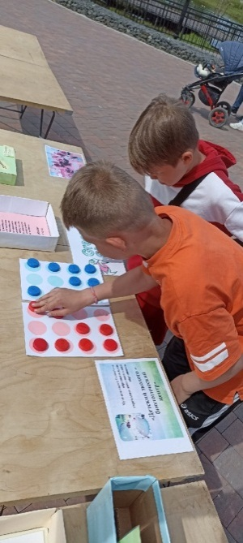
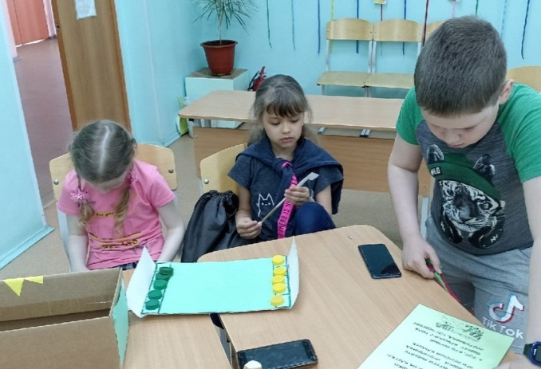
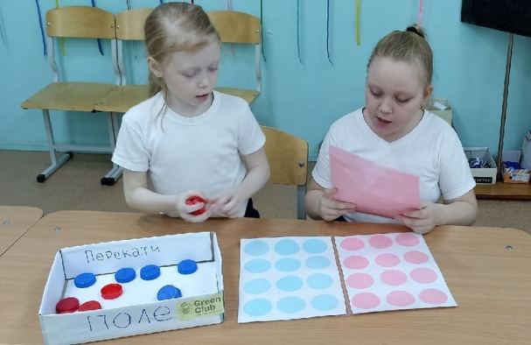
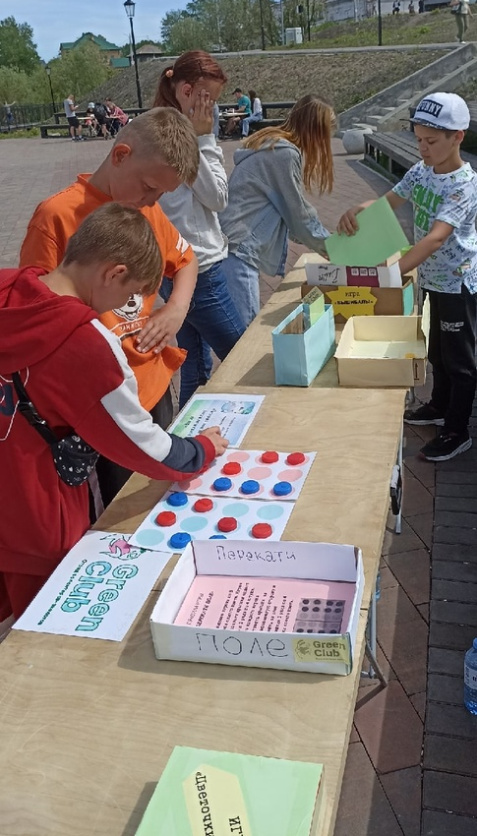
Презентации зоны игр «КрышкоИгры»

